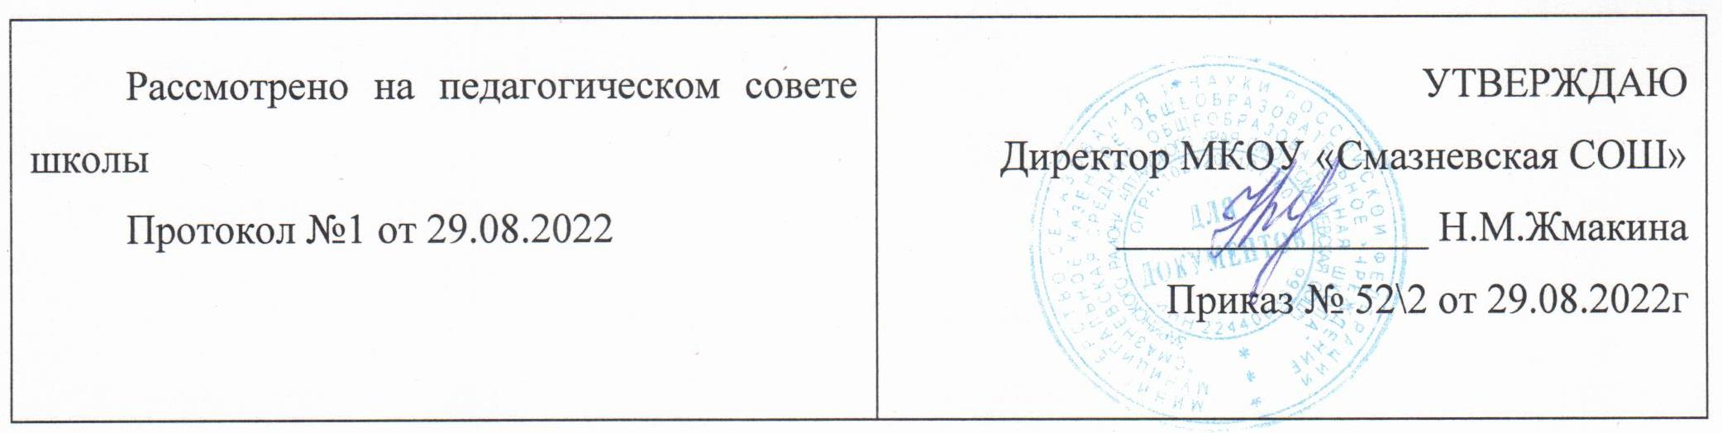

Учебный план
МКОУ «Смазневская СОШ»
ФГОС ДО на 2022-2023 учебный год

- Пояснительная записка

Максимально допустимый объем образовательной нагрузки соответствует санитарно- эпидемиологическим правилам и нормативам СанПиН 2.4.1.3049 – 13 и основной образовательной программы дошкольного образования детского сада «Солнышко».
Максимально допустимый объем недельной образовательной нагрузки составляет:
  - младшая группа (3-4 года) - 2 часа 30 минут;
  - средняя группа (4-5 лет) - 3 часа 20 минут;
  - старшая группа (5-6 лет) - 4 часа 35 минут;
  - подготовительная к школе группа (6-7 лет) - 6 часов 30 минут. Продолжительность непрерывной организованной образовательной деятельности:

№ п/п | Возрастная группа | Количество занятий в неделю | Количество занятий в год | Длительность занятий
1. | Младшая группа | 10 | 370 | не более 15 минут
2. | Средняя группа | 10 | 370 | не более 20 минут
3. | Старшая группа | 12 | 444 | не более 25 минут
4. | Подготовительная к школе группа | 13 | 481 | не более 30 минут

Максимально допустимый объем образовательной нагрузки в первой половине дня в младшей и средней группах не превышает 30 и 40 минут соответственно, а в старшей и подготовительной 45 минут и 1,5 часа соответственно. В середине времени, отведенного на непрерывную образовательную деятельность, проводятся физкультминутки. Перерывы между периодами непрерывной образовательной деятельности - не менее 10 минут.

Планирование образовательной деятельности

Непосредственная образовательная деятельность
Базовый вид деятельности |  |  | Периодичность
 |  |  | Вторая группа раннего возраста |  | Младшая группа |  |  | Средняя группа |  |  | Старшая группа |  | Подготовительная к школе группа
Физическая культура помещении |  | в | 2 раза неделю | в | 2 раза неделю |  | в | 2 раза неделю |  | в | 2 раза неделю | в | 2 раза неделю | в
Физическая культура  (на улице) |  |  | 1 раз  неделю | в | 1 раз  неделю |  | в | 1 раз  неделю |  | в | 1 раз  неделю | в | 1 раз  неделю | в
Ознакомление окружающим миром |  | с | 1 раз неделю | в | 1 раз неделю |  | в | 1 раз неделю |  | в | 1 раз неделю | в | 1 раз неделю | в
Формирование элементарных математических представлений |  |  | 1 раз неделю | в | 1 раз неделю |  | в | 1 раз неделю |  | в | 1 раз неделю | в | 2 раза неделю | в
Развитие речи |  |  | 2 раза неделю | в | 1 раз неделю |  | в | 1 раз неделю |  | в | 2 раза неделю | в | 2 раза неделю | в
Рисование |  |  | 1 раз  неделю | в | 1 раз  неделю |  | в | 1 раз  неделю |  | в | 2 раза  неделю | в | 2 раза  неделю | в
Лепка |  |  | 1 раз неделю | в | 1 раз недели | в | 2 | 1 раз в 2 недели |  |  | 1 раз в 2 недели |  | 1 раз в 2 недели
Аппликация |  |  | - |  | 1 раз  недели | в | 2 | 1 раз в 2  недели |  |  | 1 раз в 2  недели |  | 1 раз в 2  недели
Музыка |  |  | 2 раза  неделю | в | 2 раза  неделю |  | в | 2 раза  неделю |  | в | 2 раза  неделю | в | 2 раза  неделю | в
Взаимодействие взрослого с детьми в различных видах деятельности
Чтение художественной  литературы |  |  | ежедневно |  | ежедневно |  |  | ежедневно |  |  | ежедневно |  | ежедневно
Конструктивно-модельная  деятельность |  |  | 1 раз  неделю | в | 1 раз  неделю |  | в | 1 раз  неделю |  | в | 1 раз  неделю | в | 1 раз  неделю | в
Игровая деятельность |  |  | ежедневно |  | ежедневно |  |  | ежедневно |  |  | ежедневно |  | ежедневно
Общение при проведении  режимных моментов |  |  | ежедневно |  | ежедневно |  |  | ежедневно |  |  | ежедневно |  | ежедневно
Дежурства |  |  | ежедневно |  | ежедневно |  |  | ежедневно |  |  | ежедневно |  | ежедневно
Прогулки |  |  | ежедневно |  | ежедневно |  |  | ежедневно |  |  | ежедневно |  | ежедневно
Самостоятельная деятельность детей
Игра |  |  | ежедневно |  | ежедневно |  |  | ежедневно |  |  | ежедневно |  | ежедневно
Познавательно- исследовательская  деятельность |  |  | ежедневно |  | ежедневно |  |  | ежедневно |  |  | ежедневно |  | ежедневно
Самостоятельная  деятельность детей центрах развития | в |  | ежедневно |  | ежедневно |  |  | ежедневно |  |  | ежедневно |  | ежедневно
Оздоровительная работа
Утренняя эмоционально- стимулирующая  гимнастика |  |  | ежедневно |  | ежедневно |  |  | ежедневно |  |  | ежедневно |  | ежедневно
Комплексы закаливающих  процедур |  |  | ежедневно |  | ежедневно |  |  | ежедневно |  |  | ежедневно |  | ежедневно
Гигиенические процедуры |  |  | ежедневно |  | ежедневно |  |  | ежедневно |  |  | ежедневно |  | ежедневно
Перечень основных игр-занятий в первой группе раннего возраста
Базовый вид деятельности |  |  |  |  |  |  |  |  | Периодичность
Расширение ориентировки в окружающем и развитие речи |  |  |  |  |  |  |  |  | 3 раза в неделю
Развитие движений |  |  |  |  |  |  |  |  | 2 раза в неделю
Игры-занятия со строительным материалом |  |  |  |  |  |  |  |  | 1 раз в неделю
Игры-занятия с дидактическим материалом |  |  |  |  |  |  |  |  | 2 раза в неделю
Музыкальные игры-занятия |  |  |  |  |  |  |  |  | 2 раза в неделю
Общее количество игр-занятий |  |  |  |  |  |  |  |  | 10 в неделю

